呈报单位： 数学与信息科学学院 现专业技术职务： 教授 任现职年限： 2 申报岗位名称及等级： 教学科研型三级教授
烟台大学教师岗位申报情况一览表

表01
一、基本情况
姓名 | 吴昭景 |  |  | 性别 |  |  | 男 |  | 出生  年月 |  |  | 1970.04.01 |  |  | 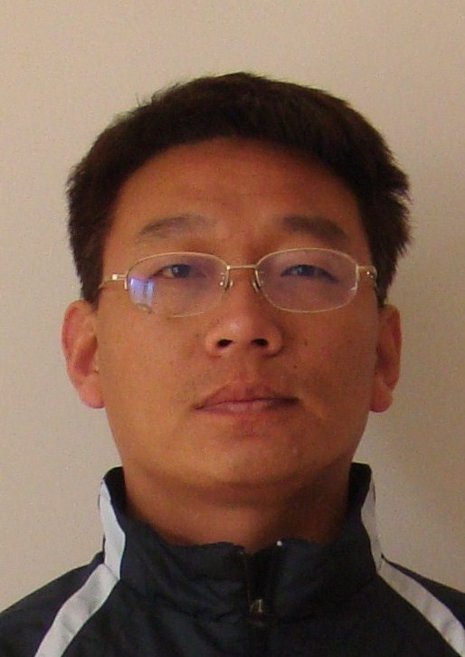
参加工作时间 | 1991.07.15 |  |  | 高校  教龄 |  |  | 11 |  | 健康  状况 |  |  | 良好
现专业  技术职务 | 教授 |  |  | 获得资格时间 |  |  | 2014.1 |  | 首次聘任时间 |  |  | 2014.4
任现职以来各  年度考核结果 |  |  |  |  | 2011合格,2012合格, 2013合格,2014合格,2015合格 |  |  |  |  | 课堂教学  评价结果
二、年资情况
学  习  经  历 |  | 学历 | 起止时间 |  |  |  |  | 学校 |  |  |  |  | 学位 |  | 所学专业
 |  | 专科 | 1989.9-1991.7 |  |  |  |  | 济宁师范专科学校 |  |  |  |  |  |  | 数学
 |  | 研究生 | 2000.9-2003.7 |  |  |  |  | 曲阜师范大学 |  |  |  |  | 硕士 |  | 运筹学与控制论
 |  | 研究生 | 2003.3-2005.9 |  |  |  |  | 东北大学 |  |  |  |  | 博士 |  | 控制理论与工程
进  修  情  况 |  | 起止时间 |  |  |  | 进修单位 |  |  |  |  | 进修内容
工  作  简  历 |  | 起止时间 |  |  |  | 工作单位 |  |  |  |  | 从事何种专业技术工作 |  |  |  |  | 职务
 |  | 1991.7-2000.9  2005.9至今 |  |  |  | 曲阜市陵城中学  烟台大学 |  |  |  |  | 教学  教学和科研
三、近五年以来符合申报岗位业绩条件及其他工作业绩综述
5年来，已满足申报教学科研型三级教授业绩条件B、D.
具体为： B.主持1个国家自然科学基金面上项目,D.获省自然科学二等奖(第一位)1项,.
其他业绩如下:
1. 教学方面: 先后为本科生讲授 时变函数,数理统计, 现代控制理论等课程. 为研究生讲授非线性系统理论, 最优控制, 随机过程,随机控制等课程. 培养研究生11名,有5位考取博士.
2. 科研方面: 建立了随机耗散系统的理论框架，证明了随机 Barbalat引理，将基于光滑Lyapunov函数的随机稳定性理论成果纳入到随机耗散系统理论。对状态依赖的随机切换系统进行稳定性分析，研究了具有Markov切换的随机非线性系统控制。建立了基于范数的随机小增益定理。建立带有色噪声随机系统的稳定性理论，并用于准下三角系统的控制器设计中。进行随机机械系统和电力系统的建模与控制研究，包括随机Hamilton系统、随机Lagrange系统、随机Maxwell-Lagrang系统和随机非完整结构系统，并将理论结果用于机器人控制和电力拖动。 2016年获得国务院政府津贴, SCI二区收录5篇。 在2017年9月公布的Essential Science Indicators烟台大学工程学引用次数中, 本人约占全校的41%=749/1827.

本人承诺：所提供的个人信息和证明材料真实准确，对因提供有关信息、证件不实或违反有关规定造成的后果，责任自负。

签字：
年 月 日
四、教学工作情况
1、任现职以来完成课堂教学工作情况（五年内平均学时 128 平均工作量 296 ）
起止时间 | 讲授课程名称 | 课程类型 | 学生  人数 | 授课对象 | 总学  时数 | 工作量
2011-2012-1 | 数理统计 | 必修 | 194 | 本科 | 108 | 162
2011-2012-2 | 控制论基础 | 选修 | 86 | 本科 | 54 | 83
2012-2013-1 | 数理统计 | 必修 | 197 | 本科 | 108 | 201
2012-2013-2 | 控制论基础 | 选修 | 145 | 本科 | 54 | 174
2013-2014-1 | 数理统计 | 必修 | 195 | 本科 | 108 | 171
2013-2014-2 | 实变函数 | 必修 | 123 | 本科 | 72 | 194
2014-2015-1 | 数理统计 | 必修 | 196 | 本科 | 108 | 121
2015-2016-1 | 数理统计 | 必修 | 76 | 本科 | 54 | 81
2015-2016-2 | 实变函数 | 必修 | 124 | 本科 | 72 | 195
2、教学效果综合评价结果
2011-2012 良好, 2012-2013 良好, 2013-2014 良好, 2014-2015 良好, 2015-2016 良好

五、符合条件的教学科研项目
时间 | 名称 | 位次 | 批准机构 | 级别 | 经费
2016.8.17 | OU随机系统的建模与控制: 从噪声模拟到能量整形 (61673332) | 1/9 | 国家自然科学基金委员会 | 国家 | 74万

六、符合条件的学术成果（成果类别为论文、著作、教材、专利等）
时间 | 类别 | 名称 | 位次 | 刊物名称及期号 | 收录情况 | 影响因子

七、符合条件的荣誉称号和获奖情况
时间 | 获奖成果名称 | 批准机关 | 奖励名称等级 | 位次
2016/01 | 随机非线性系统的耗散、稳定与控制(ZR2015-2-4-R01) | 山东省人民政府 | 自然科学奖(二等) | 1/2

八、单位推荐意见
负责人签字： （公章）
说明：
- 教学情况、项目、获奖等栏目只填写符合“基本条件”和“申报条件”的业绩内容，其它业绩情况在综述栏目内概述。
- 表中灰色说明请填表时自行删除。

